浙江省2023年初中学业水平考试（衢州卷）语文试题卷
考生须知：
1.全卷共五个活动，16小题，满分为120分（含书写3分）。考试时间为120分钟。
2.各题的答案必须用黑色字迹的钢笔或签字笔写在“答题纸”的相应位置上。
3.请用黑色字迹的钢笔或签字笔在“答题纸”上先填写姓名和准考证号。
全卷书写3分
活动一
班级举行“发现汉字”活动，请你一起完成任务。
1. 梳理 同学们梳理了常见的含“绿”字词语，绘制了下面的词义演变地图，请你：
（1）根据词义，将“植绿护绿”“绿色通道”“绿色出行”填入下图ABC处恰当的位置。
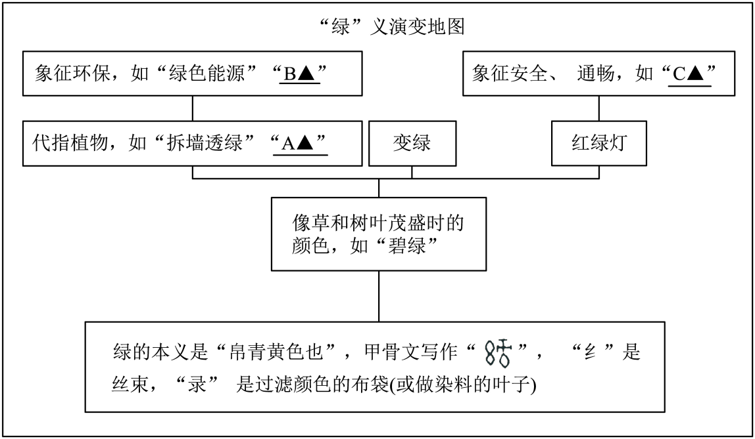
A________B________C________
（2）补全小组讨论中的对话。
小华说：“桃红柳绿”让我犯难了，“红”和“绿”仅仅指颜色吗？
小莉说：“红”和“绿”还可以指①_________。
小倩说：今天早上赵老师祝我们“旗开得胜，一路绿灯”，这个“一路绿灯”怎么解释？
小莉说：这是比喻的说法，意思是②________。
小华说：看来，要正确理解词语的意思，还要③________。
2. 搜集 同学们搜集了含“绿”字的古代诗词，请你补充一例（连续的两句）。
诗情“绿”意
渔翁夜傍西岩宿，晓汲清湘燃楚竹。烟销日出不见人，欸乃一声山水绿。回看天际下中流，岩上无心云相逐。（欸乃：摇橹声，或划船歌唱声。欸ǎi）
（柳宗元《渔翁》）

京口瓜洲一水间，钟山只隔数重山。春风又绿江南岸，明月何时照我还？
（王安石《泊船瓜洲》）
梅子留酸软齿牙，芭蕉分绿与窗纱。日长睡起无情思，闲看儿童捉柳花。
（杨万里《闲居初夏午睡起》）

昨夜雨疏风骤，浓睡不消残酒。试问卷帘人，却道海棠依旧。知否？知否？应是绿肥红瘦。
（李清照《如梦令》）
一片春愁待酒浇，江上舟摇，楼上帘招。秋娘渡与泰娘桥，风又飘飘，雨又萧萧。
何日归家洗客袍？银字笙调，心字香烧。流光容易把人抛，红了樱桃，绿了芭蕉。
（蒋捷《一剪梅·舟过吴江》）
3. 探究（1）请仿照示例，从以上诗句中另选一句，推介你心目中“最____________的绿”。
[示例]最无情的绿——“流光容易把人抛，红了樱桃，绿了芭蕉”，语出蒋捷《一剪梅·舟过吴江》 一词。句中的“绿”与“红”化静为动，生机盎然，哪知却勾起了诗人漂泊异乡、年华虚掷的无限伤感，岂不是最无情的绿？
（2）这些富有意趣的“绿”或拟人或借代或化静为动，其词义大多为__________或__________。
4. 拓展：下图是丰子恺创作漫画“欸乃一声山水绿”，古诗意境与时人心境相通，趣味良多。请根据这幅画的意境，再配一句含“绿”字的古诗词。
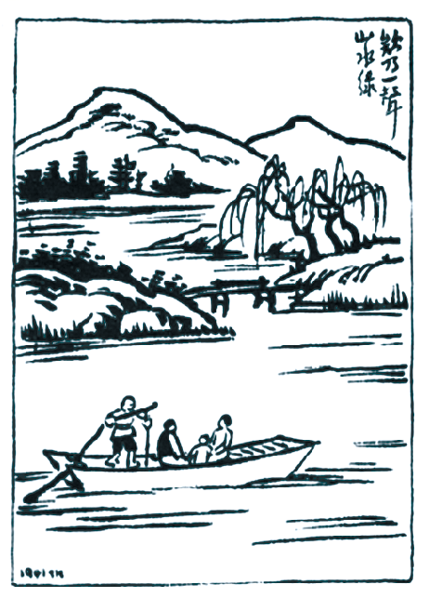
活动二
请你参加“走近鲁迅”学习活动，完成任务
琐记（节选）
①衍太太现在是早已经做了祖母，也许竟做了曾祖母了；那时却还年青，只有一个儿子比我大三四岁。她对自己的儿子虽然狠，对别家的孩子却好的，无论闹出什么乱子来，也决不去告诉各人的父母，因此我们就最愿意在她家里或她家的四近玩。
②举一个例说罢，冬天，水缸里结了薄冰的时候，我们大清早起一看见，便吃冰。有一回给沈四太太看到了，大声说道：“莫吃呀，要肚子疼的呢！”这声音又给我母亲听到了，跑出来我们都挨了一顿骂，并且有大半天不准玩。我们推论祸首，认定是沈四太太，于是提起她就不用尊称了，给她另外起了一个绰号，叫作“肚子疼”。
③衍太太却决不如此。假如她看见我们吃冰，一定和蔼地笑着说：“好，再吃一块。我记着，看谁吃的多。”
④一回是我已经十多岁了，和几个孩子比赛打旋子，看谁旋得多。她就从旁计着数，说道：“好，八十二个了！再旋一个，八十三！好，八十四……”但正在旋着的阿祥，忽然跌倒了，阿祥的婶母也恰恰走进来。她便接着说道：“你看，不是跌了么？不听我的话。我叫你不要旋，不要旋……”
⑤虽然如此，孩子们总还喜欢到她那里去。假如头上碰得肿了一大块的时候，去寻母亲去罢，好的是骂一通，再给擦一点药；坏的是没有药擦，还添几个栗凿和一通骂。衍太太却决不埋怨，立刻给你用烧酒调了水粉，搽在疙瘩上，说这不但止痛，将来还没有瘢痕。
⑥父亲故去之后，我也还常到她家里去，不过已不是和孩子们玩耍了，却是和衍太太或她的男人谈闲天。我其时觉得很有许多东西要买，看的和吃的，只是没有钱。有一天谈到这里，她便说道：“母亲的钱，你拿来用就是了，还不就是你的么？”我说母亲没有钱，她就说可以拿首饰去变卖；我说没有首饰，她却道，“也许你没有留心。到大橱的抽屉里，角角落落去寻去，总可以寻出一点珠子这类东西……”
⑦这些话我听去似乎很异样，便又不到她那里去了，但有时又真想去打开大橱，细细地寻一寻。大约此后不到一月，就听到一种流言，说我已经偷了家里的东西去变卖了，这实在使我觉得有如掉在冷水里。流言的来源，我是明白的，倘是现在，只要有地方发表，我总要骂出流言家的狐狸尾巴来，但那时太年青，一遇流言，便连自己也仿佛觉得真是犯了罪，怕遇见人们的眼睛，怕受到母亲的爱抚。
⑧好。那么，走罢！
⑨但是，哪里去呢？S城人的脸早已经看熟，如此而已，连心肝也似乎有些了然。总得寻别一类人们去，去寻为S城所诟病的人们，无论其为畜生或魔鬼。
（选自《朝花夕拾》）
5. 如果列一个“坏人”排行榜，你会怎么给衍太太、杨二嫂（《故乡》）、丁举人（《孔乙己》）排序？为什么？
6. 鲁迅在“虽生之日，犹死之年”的心境中写下《朝花夕拾》。请你想象他写作以下句子时的状态（如神情、动作、心理等），细细体会字里行间鲁迅的爱或憎。（选做一题）
（1）鲁迅从回忆父亲的病到回忆离开散布流言的S城，这期间写到衍太太，《琐记》这样开头：衍太太现在是早已经做了祖母，也许竟做了曾祖母了。
（2）鲁迅回忆与范爱农相识相知共同战斗最后生死两隔的经历，《范爱农》这样结尾：
现在不知他唯一的女儿景况如何？倘在上学，中学已该毕业了罢。
7. 鲁迅在《朝花夕拾·小引》中说：“目前是这么离奇，心里是这么芜杂。”选文中哪些句子表达了作者对荒诞离奇的现实的讽刺与批判？请你摘录一句分析。
8. 鲁迅离开故乡“寻别一类人们”，但“东京也无非是这样”，于是他弃医从文，一生致力于改变国民精神，用文字“树人”。请你根据阅读积累，将下面这段话补写完整。
这个“人”，如果是孩子，应当像双喜一样，热情淳朴，聪明能干，当小伙伴没有主意的时候能挑大梁；如果是读书人，应当_________ ；如果是劳力者，应当__________。总之，是一个大写的“人”。
教材中的鲁迅作品：《朝花夕拾》（含《从百草园到三味书屋》《阿长与<山海经>》《藤野先生》）《社戏》《故乡》《孔乙己》

活动三
学校开展“人文史话”研学活动，请你完成相关任务
研学任务
◎任务一：参观赵抃祠，搜集资料。
﹡赵抃，北宋名臣，衢州人，为官清廉，史称“铁面御史”。
◎任务二：研读《清代衢州总兵饶廷选：“铁衢州”里的“铁将军”》，学习写法。
◎任务三：写作《“铁面御史”赵抃传》。
清代衢州总兵饶廷选：“铁衢州”里的“铁将军”（节选）
①“铁衢州”之名由来已久，俨然已成衢州一张别具一格的历史名片。而太平军三次围衢攻而不破，尤其是太平天国翼王石达开长达91天的第一次围衢之战失败后，更给“铁衢州”美名加分不少。而衢州总兵饶廷选在这场“铁衢州”的保卫仗里功不可没，是名符其实的“铁将军”。
②据《福建通志》载，饶廷选生卒为1803年至1861年，字枚臣，闽县人。“身长七尺，丰颐广颡^{①}；睛突出，英光四射。”饶廷选戎马一生，长得威武、战得勇猛、死得惨烈，在《清实录》中被咸丰皇帝提及130余次。
③1856年冬，驻扎衢州一年九个月的饶廷选正式就任衢州总兵。纵览《清实录》可知，就任后的饶廷选频繁奔波在三衢广饶各地，负责浙西门户的防剿任务。②
④龙游方志大家余绍宋撰的《徐芳神道碑》记载，饶廷选赴玉山与太平军作战时，徐芳劝作为幕府的父亲徐丙祥不要出征。而徐丙祥拒之：“饶公知我深安忍负之而以利害为进退”结果，恰逢大雨，又被太平军偷袭，饶廷选的马尥了蹶子^{②}，险被太平军生擒。生死关头，徐丙祥把自己的马给了饶廷选，“徒步与敌战，力竭死之”。此故事虽然重在突出徐丙祥英勇忠义，但至少说明饶廷选知兵爱兵，换来了部属以死效力，也说明当时衢州战事绵延，凶险不绝。
⑤据《平浙纪略》载，1858年三月初五，太平军翼王石达开率数十万大军大举攻衢，数百里间“戈戟如林”，连营数十里，只留下东北一角未合围，由此开启了围城最久、攻城最猛的“太平军第一次围衢”序幕。
⑥据《续碑传选集》载，石达开大举犯衢时，饶廷选正在玉山。在回衢途中，与太平军在大南桥进行了遭遇战，后退守衢城。“贼乘骤雨尽毁护城营壁，以地道撼城，城圮^{③}者三。”太平军挖地道、搞爆破、打营垒，攻城极其猛烈。饶廷选和官兵们“凡九十余昼夜，目不交睫”。
⑦《衢县志》里，对饶廷选破敌之法也有记载：时城中仅有守兵五百，道梗援绝，全城恟^{④}惧。饶公乃练兵三百，分为百队，每队三人，令前一人右执盾、左持长刀，中一人持鸟枪护之以进，后一人拥长矛为前二人之接引。嘱曰：“敌用骑，其行利散不利整。汝等出城迎战，勿立行，宜伛偻蛇行，散伏于坳下或路旁丛冢中。遇队至，宜先鸣枪以乱其视听，次以刀斩其马足，终以矛刺其身首，蔑^{⑤}不济矣。”敌果遇伏，歼其大半，围遂解。饶廷选智勇双全，用兵得法，战法得当，为衢州城解围作出重要贡献。
⑧衢城百姓也未忘记其守衢之功。清光绪年间，衢州百姓在县治东北隅古菱湖紫金闸畔的药师庵故址，修建左福二公祠时，在其东庑^{⑥}附祀衢州镇总兵饶廷选。
（选自2023年5月3日《衢州日报》）
[注释]①颡：sǎnɡ，额。②尥了蹶子：尥liào，蹶juě。③圮：pǐ，毁坏。④恟：xiōnɡ，恐惧。⑤蔑：没有。⑥庑：wǔ，堂下周围廊屋。
9. 本文引用了大量资料，请根据要求完成以下任务。
（1）引用古代典籍要读懂原文。解释下列句中的加点词语。
A凡九十余昼夜______ B.道梗援绝______ C.宜伛偻蛇行______
D.乱其视听______ E.蔑不济矣______
（2）引用古代典籍要加上标点。根据语境，给下面句子加上两个恰当的标点符号。
饶公知我深安忍负之而以利害为进退______
（3）引用古代典籍要真实可信。本文所引内容来自官文、史书、地方志等可靠资料，所引碑文也出自方志大家之手；再如，_____________。以上这些方法确保了所引资料真实可信。
（4）引用古代典籍要融入述作。根据提示，探究引文与述作结合的方法。
（述作，指作者自己所写的内容。）
步骤一：在原文中把引文画出来。（不计分）
步骤二：阅读引文前后的内容，思考引文与述作的关系。（不计分）
步骤三：引文与述作关系相同的归为一类。（不计分）
步骤四：仿照示例，写出引文与述作结合的方法。
[示例]引文与述作共同构成完整的句子，突出所引的内容。如，饶廷选和官兵们“凡九十余昼夜，目不交睫”。
____________
10. 纪实作品如何表达作者的情感？请以此文为例概括两种方法。
11. 参考本文制作《“铁面御史”赵抃传》的评价量表，可以从哪些角度设计？

活动四
班级开展“发现新闻”活动，请你完成相关任务。
材料一：
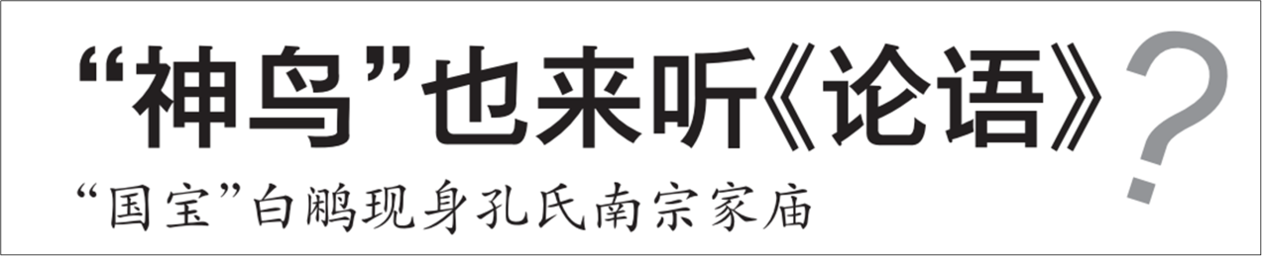
（2023年5月8日《衢州晚报》）
材料二：
衢州某初中在读书节活动中开展了名著研究小组组员招募活动：由骨干学生组成的研究小组向全校公布论文题目，同学们选择感兴趣的题目参加各组的学术讨论会。会议中发言有价值的同学将有机会被吸收进研究小组。研究小组根据需要在全校选择指导老师，学校允诺将为研究小组聘请高校、研究所等机构的专家担任导师。
12. 如何提升新闻事件的新闻价值？请完成以下任务。
（1）仿照示例，分析材料一这则标题，探寻新闻价值提升过程。
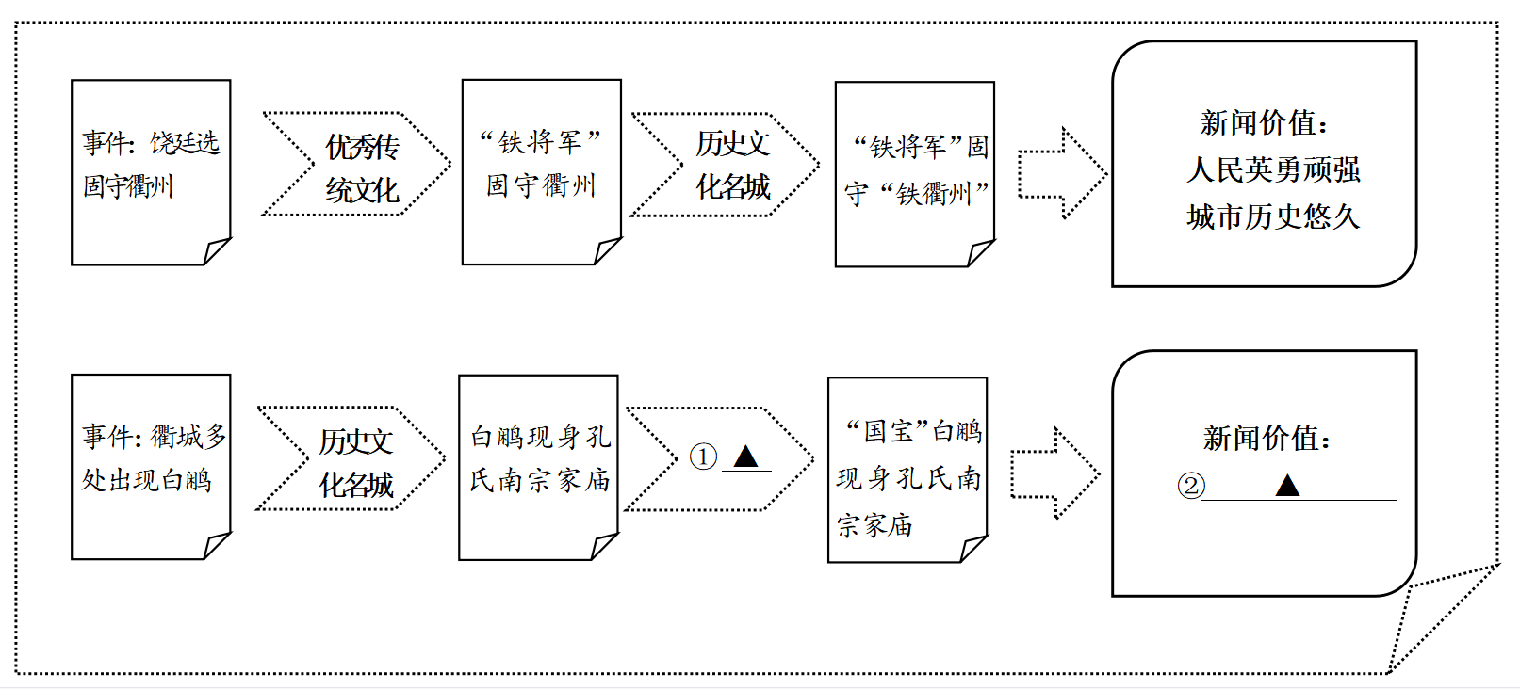
____________
（2）材料二的活动将写成报道向衢州本地媒体投稿，请根据以上探究，拟写一则能突出新闻价值的标题。
____________
13. 以下是研究小组公布论文题目，请选择一个，写下你的思考。
A.《祥子文学形象的当代价值研究》 B.《<简·爱>何以成为经典》
C.《<西游记>与<水浒传>里的团队研究》 D.《<儒林外史>中的世情百态》

活动五
请参加“共鸣与争鸣”活动，与同学们分享你的阅读思考。
我们不应该有两种眼光
①世间的一切，都是有尊严、有存在理由的。你不能简单地把世间的东西分成好的与坏的，然后区别对待。
②古人讲“厚德载物”，这是什么意思？大地如此宽厚，承载万物，它承载草木葱郁的南方，也承载荒天野地的北方；承载风沙，也承载河流；承载好人，也承载坏人；承载猛兽，也承载温顺的牛羊；承载美，也承载丑。这就是厚德载物。
③我们要学这种胸怀，把天地间的好坏放下，先去承载，先去认领它。它是我们的，不是别人的，坏东西也是我们的，不是别人的。
④因为这个世界没有别人，你能把坏东西弄到哪里去呢？但是在我们的观念中，早早地就把好坏分开了。
⑤所以，我们后来遇到的所有麻烦都是我们怎么对待好坏的问题。本来是没有问题的，一朵鲜花和一片败叶都是好东西，一个穷人和一个富人也都是一样的。只是我们无端地给了穷人那么多不好的东西，给了富人那么多荣耀，让我们具备两种眼光。
⑥那本来应该是一种眼光的。
（选自《读者》）
14. 本文说理如话家常，请根据思维导图理清思路。
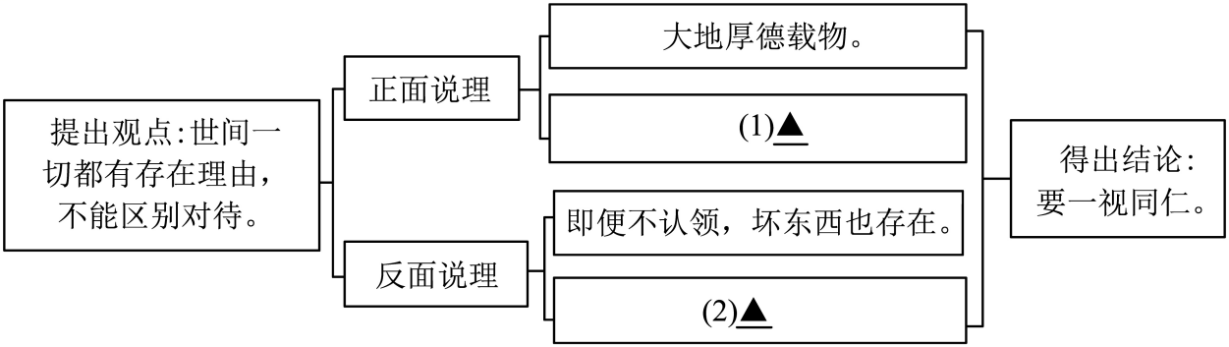
15. 画线处的句子引发思考，请再写一个句子，丰富这个排比句。
16. 分享你的阅读思考。
我们不应该有两种眼光
世间的一切，都是有尊严、有存在理由的。你不能简单地把世间的东西分成好的与坏的，然后区别对待。
古人讲“厚德载物”，这是什么意思？大地如此宽厚，承载万物，它承载草木葱郁的南方，也承载荒天野地的北方；承载风沙，也承载河流；承载好人，也承载坏人；承载猛兽，也承载温顺的牛羊；承载美，也承载丑。这就是厚德载物。
我们要学这种胸怀，把天地间的好坏放下，先去承载，先去认领它。它是我们的，不是别人的，坏东西也是我们的，不是别人的。
因为这个世界没有别人，你能把坏东西弄到哪里去呢？但是在我们的观念中，早早地就把好坏分开了。
所以，我们后来遇到的所有麻烦都是我们怎么对待好坏的问题。本来是没有问题的，一朵鲜花和一片败叶都是好东西，一个穷人和一个富人也都是一样的。只是我们无端地给了穷人那么多不好的东西，给了富人那么多荣耀，让我们具备两种眼光。
那本来应该是一种眼光的。
文章代表的是作者的观点、感悟，读了文章我们要问问自己：我联想到什么？我赞同作者的观点吗？我得到了什么启发？
请你从文中摘录一句话，根据这句话引发的联想、思考、感悟写一篇文章。你可以叙述事件，可以进行文学创作，可以发表观点展开论述，还可以……500字左右，不要出现个人真实信息（校名、人名等）。

